0449e20bdb6733a533b1e3a2f2d0c233

# 行程特色表格1广州直飞岘港 六天五晚 休闲之旅

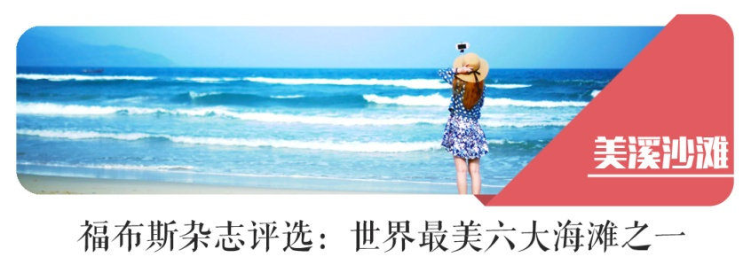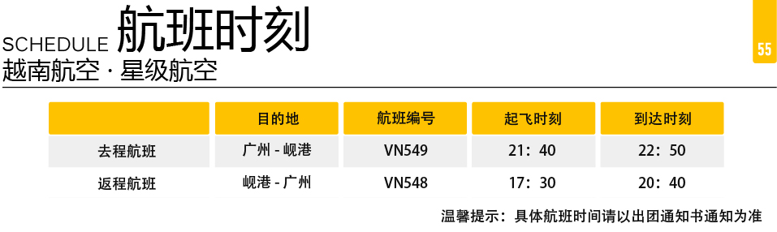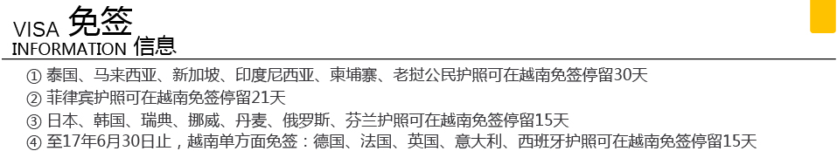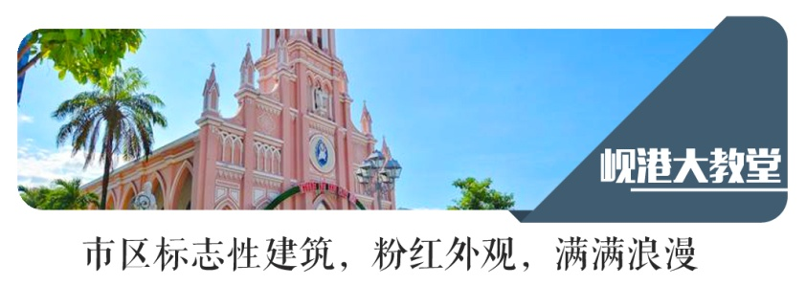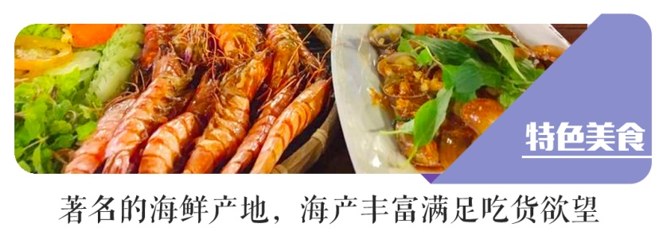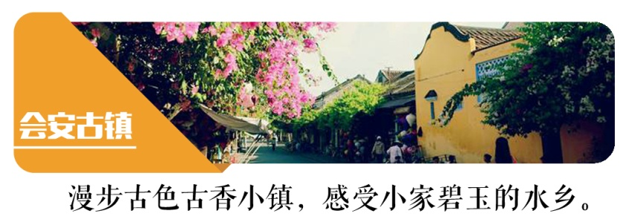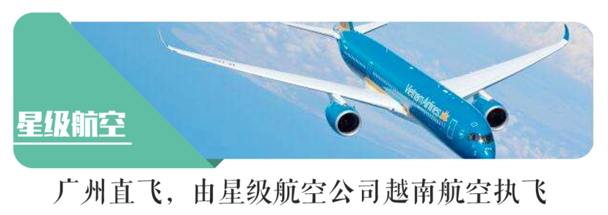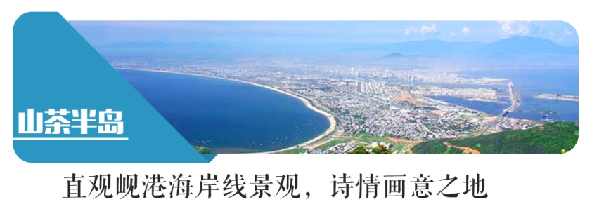

0449e20bdb6733a533b1e3a2f2d0c233

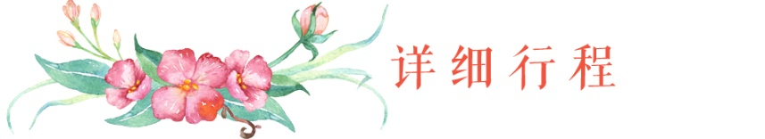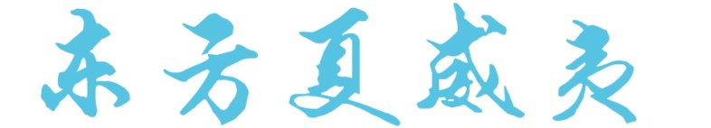

 **广州✈岘港（越南时间比北京时间慢1小时）**

早：敬请自理 午：敬请自理 晚：敬请自理 酒店：星级酒店

【广州机场】请于指定时间（提前2个半小时）集合，由专业领队带领办理登机手续，搭乘越南航空公司航班直飞岘港 （参考2小时）。岘港位于越南中部,是越南南方第二大海港城市。岘港海岸线延绵40公里，海水清澈见底，风光与地中海好望角有得一比。抵达岘港机场，专车接机后送酒店休息。

cdcb7c3f45819423f100cfb84d6f7bde.png

 **五行山-美溪沙滩-山茶半岛-岘港博物馆-粉红大教堂-丝绸村-会安古镇**

早：酒店自助餐 午：特色团餐 晚：敬请自理 酒店：星级酒店

【五行山】 早餐后，于指定时间集合，前往岘港南边10公里风景绝佳的五行山。这里是自然形成的洞穴，也是印度教和佛教圣地。在这里可以欣赏岘港沿岸的风光，也可以参拜洞窑里众多神圣的佛像，五行山有很多虔诚的信徒前来膜拜，香火鼎盛。

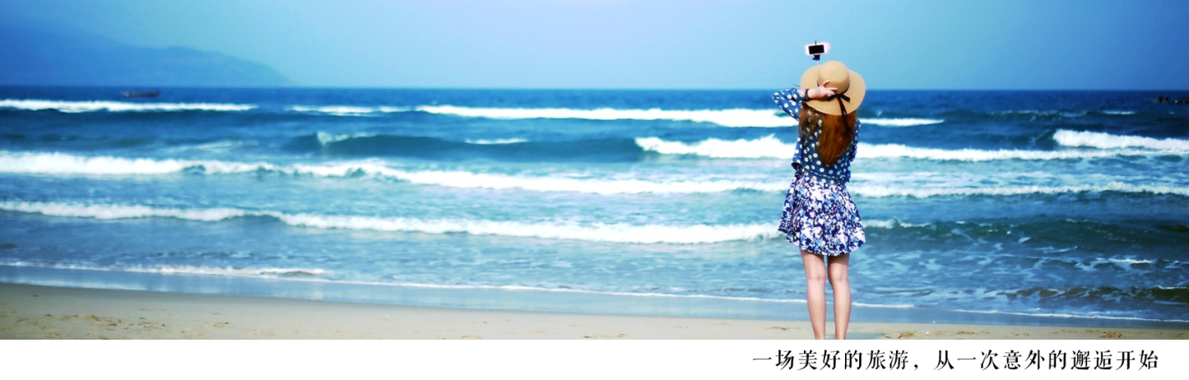【美溪沙滩】前往被福布斯杂志评为世界六大最美丽的美溪海滩，这里沙质细腻如粉，美溪沙滩带着一种平和的朝气，没有密集的游客，没有喧闹的纪念品商店，这里只有最洁白的沙滩和最纯粹的大海。

【山茶半岛】早餐后驱车前往，这里伫立着东南亚最高的观音像（68米），观音佛像的后面就是灵应寺的所在从灵应寺外的看台上可以远眺整个岘港市区和浩瀚的南海，海天一色，令人叹为观止。

【岘港博物馆】在这里您可以了解到岘港的发展历史与文化，馆内陈列着越 南人民劳动的工具，生活的用品，以及抗击美国军队的武器装备等。

【会安古镇】之后前往游览越南4个世界文化遗产之一的会安古镇。素有 “东方小巴黎”之称的她，各位贵宾可以游览其中最热门的四大景点：百年古屋、中国会馆、会安博物馆、会安标志-日本桥。随后可以在古镇内自由活动，享受宁静的、法兰西风格的休闲风情。到了傍晚，会安古城成了灯笼的世界。或明或暗的灯光透过各色的灯笼折射出一种朦胧的美，把这座古城装点得更加迷人而富有生机。途中参观【丝绸店】，游览结束后，于指定时间送回酒店。

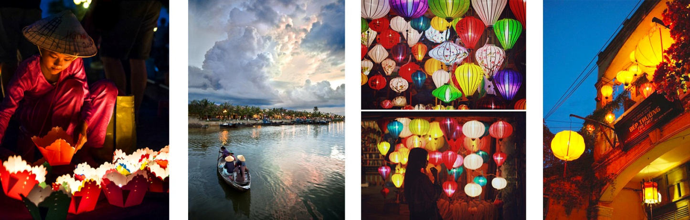cdcb7c3f45819423f100cfb84d6f7bde.png

 **海云岭-灵姑湾- 赠送:仙沙湾**

早：酒店自助餐 午：特色团餐 晚：敬请自理 酒店：星级酒店

【海云岭】 午餐后，乘车前往距离岘港10公里路程的海云岭，这里是岘港和顺化的天然分界线，纵贯越南南北的1号公路。这是越南中部的天险，必须翻过此山才能北上或南下，岭上经常白云缭绕，与蓝天沧海浑如一体，关口海拔470米。岭上翠竹成林，树木葱笼;在这里可以俯瞰南北两边悠长而美丽的天然海岸线，观赏岘港整个海岸线的绝佳风景。

【灵姑湾】岘港和顺化之间的世外桃源， 这里曾被美国地理杂志评为五十个人生必到之处，绵延的海滩，宁静的小渔村。

【仙沙湾】午餐后在仙沙湾漫步享受缓慢时光、深潜与海洋的亲密接触、快艇、摩托艇、水上飞龙、水上飞鱼、海上蹦床、海上陀螺、跷跷板、香蕉船、空中拖伞刺激的海上闯关水上运动尽情体验，出海海钓尽在仙沙湾海洋世界。**在这惬意休闲的海滩时光,特别为每位客人送上一份越式水果餐,让您与家人朋友一起分享美丽时光.**（赠送浮潜，其他需自费.备注:领取浮潜工具时需在当地交100押金,浮潜结束即刻退回）

 **全天自由活动或可参加自费**

早：酒店自助餐 午：敬请自理 晚：敬请自理 酒店：星级酒店

【自由活动】早餐后请尽情享受全天的自由活动时间，岘港的假期就应该如此。

cdcb7c3f45819423f100cfb84d6f7bde.png

 **全天自由活动或可参加自费**

早：酒店自助餐 午：敬请自理 晚：敬请自理 酒店：星级酒店

【自由活动】早餐后请尽情享受全天的自由活动时间，岘港的假期就应该如此。

cdcb7c3f45819423f100cfb84d6f7bde.png

** 岘港✈-广州 土特产-乳胶中心-岘港-广州**

早：酒店自助餐 午：特色团餐 晚：敬请自理

【土特产店】早餐后退房， 前往购物店，尽情选购越南鼎鼎大名的腰果，咖啡，沉香等手信。

【乳胶中心】之后前往参观乳胶工厂，亲身体验越南乳胶枕头、床垫。参观购买结束之后，由专车接往机场搭乘航班返回广州，抵达广州机场后散团，结束愉快的度假旅行！

抵达后机场散团，结束愉快的海滨度假之行。

**\*\*以上行程顺序可能因具体情况进行调整，具体以出团通知书落实为准！\*\***

**cdcb7c3f45819423f100cfb84d6f7bde.png【费用包含】**

**【**餐**】** 含5早3正餐，当地用餐未必符合客人口味，请游客体量旅行社会尽量安排可口食物。

**【住】** 全程入住5晚酒店，二人/间，（每成人每晚一个床位）；酒店住宿若出现单男单女，旅行社会按照报名先后的顺序安排同性客人同住，若客人不接受此种方式或经协调最终不能安排的，客人须在出发前补房差。单人参团必须补房差 。

【景点游览】包景点第一道大门票（行程上列明自费/自理项目除外）。

【导游服务】当地中文导游服务，16人以上派全程领队。

【交通费用】含往返飞机票，含国际机票税，燃油附加费，含当地空调旅游车。

【购 物】行程内含3个购物点：1、乳胶制品店；2、三宝土特产商店；3、丝绸店！

**备注：进购物店的时间顺序，将根据行程实际顺序及当地交通状况，由当地接待社灵活安排，敬请配合！**

**cdcb7c3f45819423f100cfb84d6f7bde.png【费用不含】**

1. 不含签证及服务费：550元/人（必须出团前收齐）
2. 个人旅游意外保险费和航空保险费
3. 行程表以外活动项目所需的费用
4. 出入境行李的海关税、搬运费、保管费和超重（件）行李托运费
5. 酒店内的酒水、洗衣、通讯等费用
6. 其他未约定由旅行社支付的费用（包括单间差、节假日旺季升幅、机场内候机和转机的餐食、不可抗力因素所产生的额外费用等）
7. 小费等其他私人性开支。（包括单间差、节假日旺季升幅、机场内候机和转机的餐食、不可抗力因素所产生的额外费用等）。

【**敬告贵宾**】 根据旅游法合同法规与精神协定，参团贵宾必须全程随团旅游，如确实需离团自行活动者，应到当团领队处签署相关约定协议并向我社交付500元/人的离团费用。另请警惕在境外旅游中有不法分子利用手段欺诈蒙骗旅客，使旅客蒙受金钱损失。我司特别提醒各位贵宾，在旅游途中，请一定要跟随我司领队或当地导游出行。

**备 注：**

**1、我社可视实际情况，在不影响原定标准及游览景点的前提下。有权对行程先后顺序作调整。**

**2、如遇旅行社不可抗力因素（航班延误、车辆故障、风雪、塌方、塞车等）导致不能完成景点游览，旅行社不承担任何责任。**